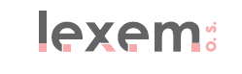
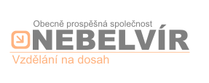
Vážení rodiče,

za podpory Ministerstva školství, mládeže a tělovýchovy České republiky jsme pro Vaše děti připravili bezplatný kurz českého jazyka. Výuka začne v úterý 15. 9. 2009 a poběží do konce června 2010 vždy dvakrát týdně (úterý: 16.00-17.30, pátek: 14.00-15.30). Kurz se bude konat v prostorách ZŠ Kmochova 943 v Kolíně (viz mapka).

Zkušená lektorka pomůže Vašim dětem zvládnout nelehkou gramatiku českého jazyka. Náplní hodin bude i rozšíření slovní zásoby a hry. Děti tak dostanou možnost rozvíjet své dovednosti v jazyce, který je pro ně přece jen ještě pořád cizí. Učitelům českého jazyka ve Vaší škole budeme dávat průběžně zprávy o pokroku Vašeho malého studenta.

V kurzu od nás děti zdarma dostanou psací pomůcky a další materiály. Domů Vašim dětem zapůjčíme učebnice a slovníky. Za kurz se nic neplatí. Pouze na začátku kurzu se skládá kauce 500 Kč. Tyto peníze Vám vrátíme, pokud Vaše dítě bude pravidelně do kurzu docházet, tj. splní minimálně 80 % docházky. Vaše dítě bude z výuky omluveno, když přinese potvrzení o nemoci od lékaře.

I Vám, rodičům, nabízíme poradenství. Pokud se budete chtít zeptat na cokoli, co se týká české školy (např. docházka, známkování, výuka, další vzdělávání na střední škole, atd.) nebo máte potíže v komunikaci se školou, přijďte se s námi poradit. A to vždy první pátek v měsíci, viz podrobněji harmonogram, který vaše děti dostanou na začátku kurzu.

Pro přihlášení Vašeho dítěte do našeho bezplatného kurzu vyplňte, prosím, přiloženou přihlášku, odstřihněte a odevzdejte ji ředitelce/řediteli nebo zástupci ředitele ve Vaší základní škole nejpozději do 11. 9. 2009.
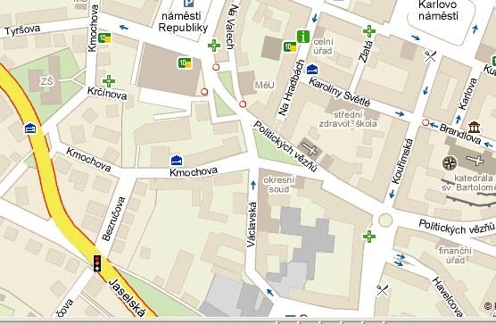
Děkujeme a těšíme se na Vás!

Petra Procházková
koordinátorka projektu

Kontakty:
petra.prochazkova@nebelvir.cz
775/040 748
www.nebelvir.cz

……………………………………………………………………………………….
Jméno:

Příjmení:

Pohlaví:

Věk:

Národnost:

Kontakt (e-mail, telefon …):

Znalost českého jazyka: začátečník mírně pokročilý pokročilý (prosím zakroužkujte)

Jméno učitelky českého jazyka:

Znalost dalšího cizího jazyka: …………………………….
podpis zákonného zástupce

